29.04. 6-А ( 2 група) укр.мова Добровольська В.Е.

Займенник

Переглянути уважно відео.

<https://www.youtube.com/watch?v=wMjyTJYVjtA&ab_channel=MONUKRAINE>

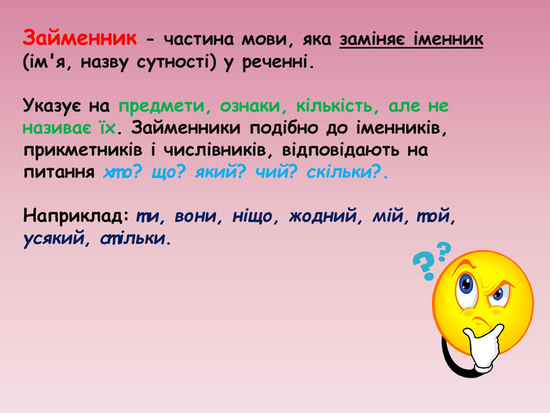

Домашнє завдання

1. Передивитися відео
2. Вивчити визначення ЗАЙМЕННИКА ( те, що на картинці)